L’appareil urinaire : croquis
Vue d’ensemble  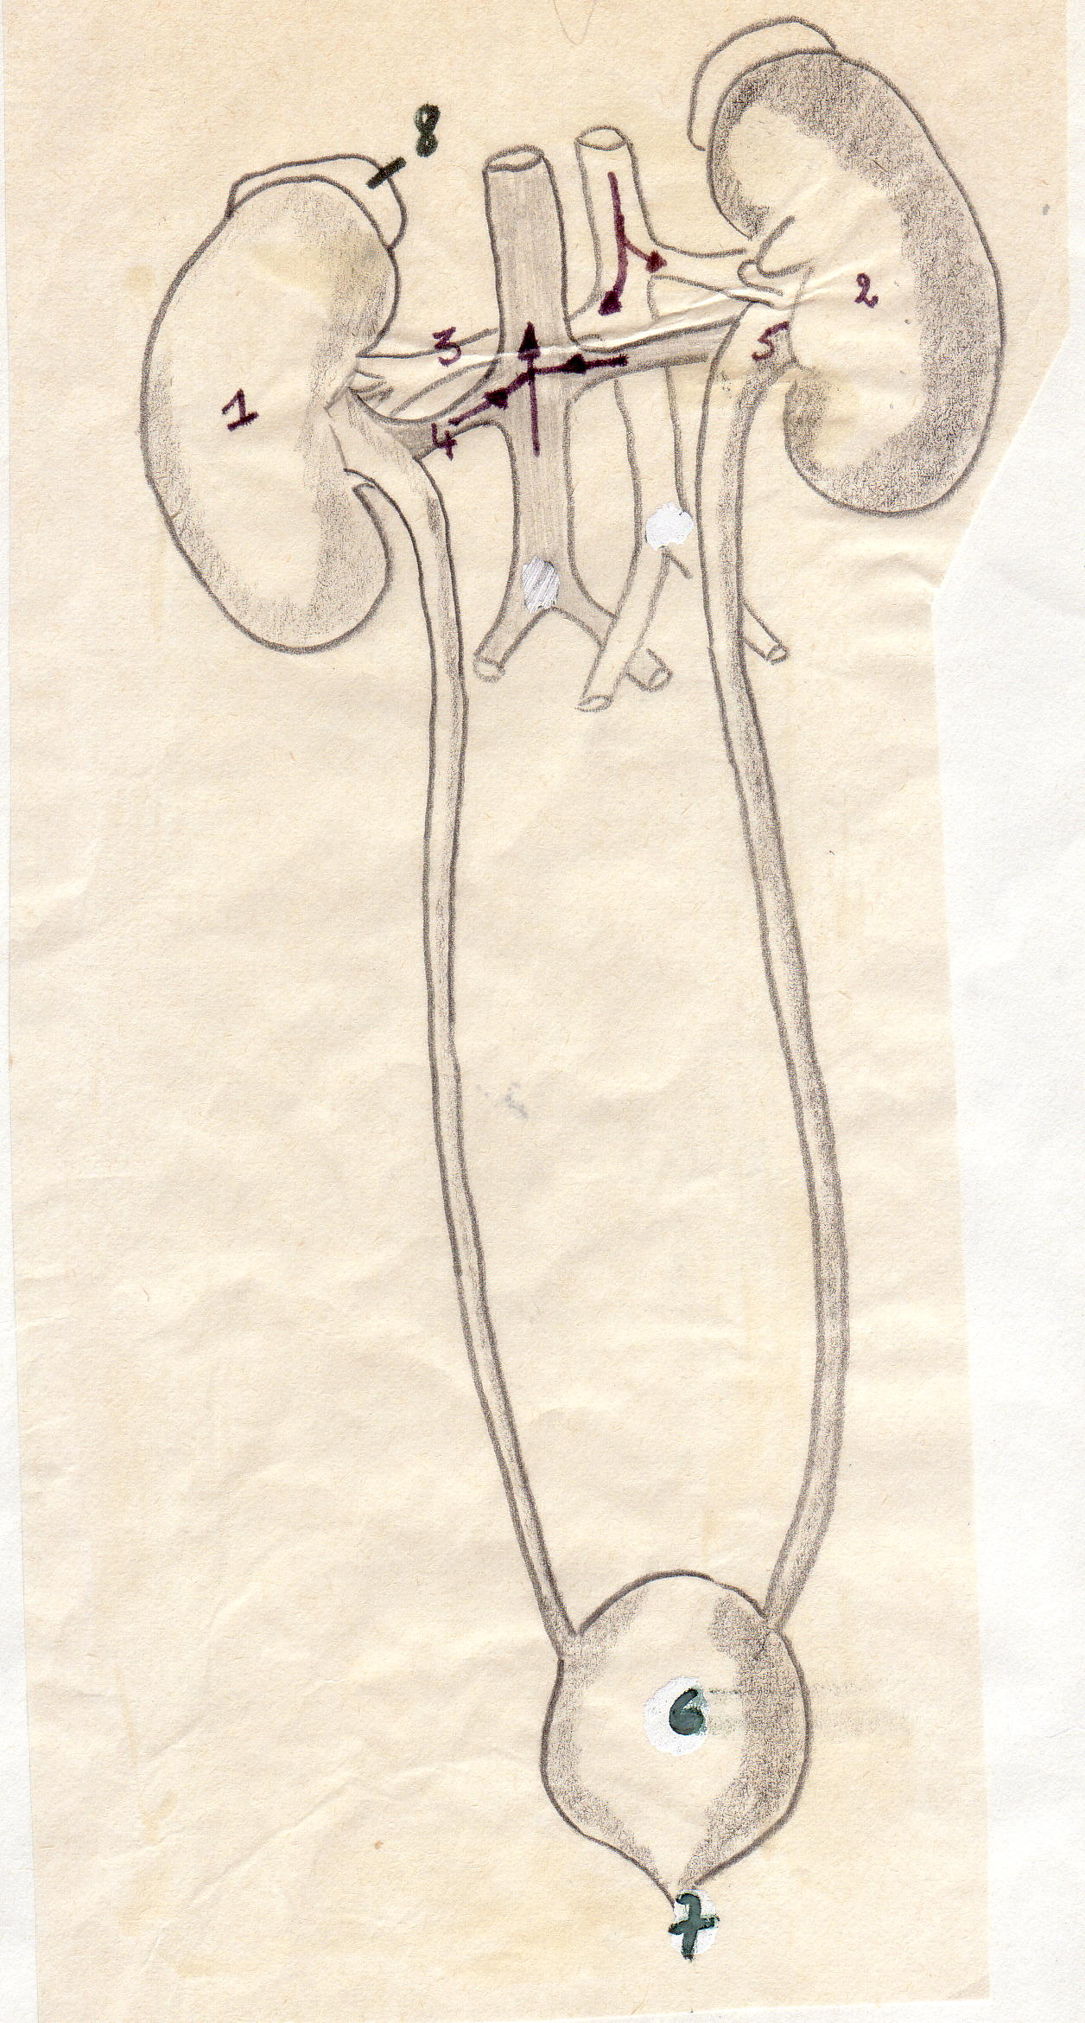 | Coupe longitudinale d’un rein  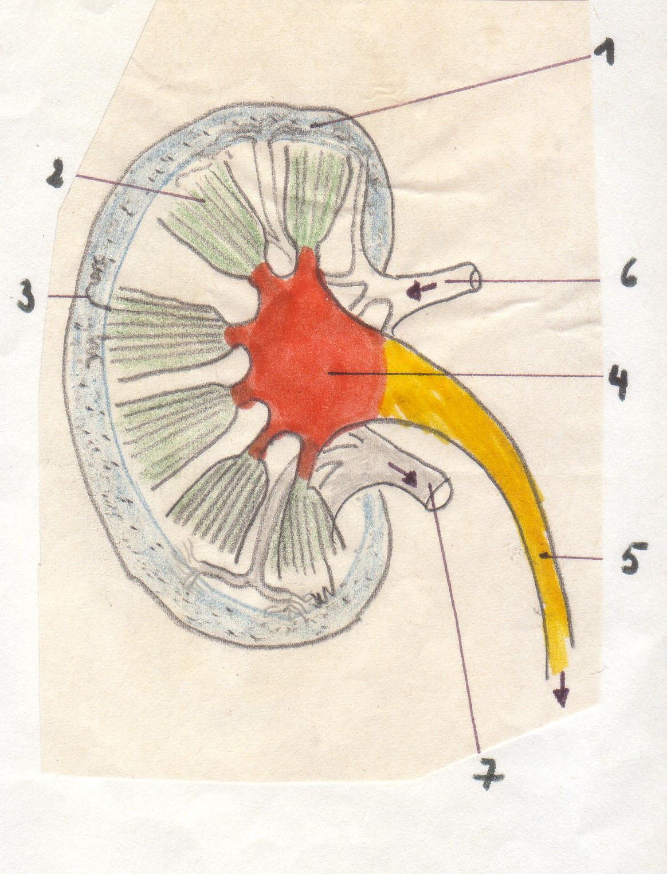
Un tube urinifère
